Мастер-класс
«Использование QR-кодов в образовательном процессе
при изучении биологии»
Цель: формирование знаний педагогов об информационных технологиях с применением QR-кодов как средства развития познавательного интереса учащихся.
Задачи:
- создать условия для повышения мотивации участников мастер-класса к использованию активных форм и методов формирования у учащихся ключевых компетенций через применение информационных технологий с QR-кодами;
- актуализировать знания педагогов об активном и интерактивном обучении; показать возможные варианты использования гаджетов в образовательных целях;
- познакомить с принципом «цифрового захвата» через представление и чтение информации в формате «быстрый отклик» /quick response, QR-кодирование;
- создать благоприятную среду для формирования коммуникативной компетентности педагогов в процессе конструктивного взаимодействия с коллегами.
Оборудование: закодированные задания по биологии (QR-коды заданий) по теме «Царство Бактерии»; мобильные телефоны с программой считывания QR-кода.

Ход мастер-класса

- Ориентировочно-мотивационный этап
Я рада видеть сегодня всех в добром здравии. Впереди нас ожидает напряженная, но интересной работа. Для творческой работы нам нужна добрая, теплая атмосфера. Улыбнитесь друг другу. Сегодняшний мастер-класс я хочу начать с эпиграфа.

Познание начинается с удивления. Аристотель

Как вы думаете, что хотел донести Аристотель этими строками? (чтобы добиться хороших результатов в деятельности учащихся, их надо заинтересовать, а, чтобы заинтересовать- их надо удивить).
Сегодня я буду стараться вас удивить открытиями в области информационных технологий.
- Ориентировочно-мотивационный этап
Я представляю вам мастер – класс, тему которого вам предстоит определить и озвучить самим.
Прежде ответьте на следующие вопросы:
Посмотрите, пожалуйста, на экран.
- Кто видел коды, подобные этому?
- Кто знает на уровне «Представляю, что это»?
- Кто знает на уровне «Представляю, что это. Могу прочитать»?
- Кто знает на уровне «Представляю, что это. Могу прочитать и научить других»?
А ведь этим кодам более 20 лет.
Сейчас мне понадобится помощь коллеги для прочтения темы мастер-класса. Прошу выйти 1 человека.
- Наведите смартфон на экран так, чтобы код оказался по центру.
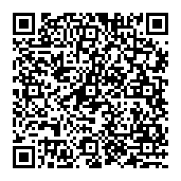
- Что вы прочитали?
Это и есть тема нашего мастер – класса.
Спасибо, присаживайтесь.
- Постановка темы и целеполагание мастер-класса
Возможные варианты использования данной технологии в образовательном процессе я продемонстрирую сегодня. Но для начала я бы хотела, чтобы вы предложили, где можно использовать QR в нашей жизни (запись на листке предполагаемых областей применения QR-кодов).
А теперь несколько интересных фактов по использованию QR-кодов:
1. В Беларуси распахали самый большой QR-код в мире:
— площадь QR-кода равна 90 343 квадратных метра (это чуть больше, чем 300 на 300 метров) — данный факт подтвердил профессиональный геодезист;
— на коде 36 элементов, и все они — с разной геометрией;
— код состоит из 25 полос по 12 метров в ширину.
2. В 2015 году китайская деревня Xilinshui в провинции Хэбэй была названа самой красивой в стране. Правительство выделило ей грант на развитие туризма в размере 1,1 миллиона юаней (168 000 долларов США). Часть этих средств была направлена на смелый замысел – гигантский QR-код, который считывается только с воздуха. Необходимое расстояние не сообщается, однако известно, что после успешного сканирования смартфон будет перенаправлен на туристический сайт деревни. На создание квадратного QR-кода ушло около 130 тысяч можжевеловых деревьев и кустов высотой от 80 сантиметров до 2,5 метров. Каждая сторона в длину достигает 227 метров.
3. Использование QR-кодов в Китае крайне популярно – в первую очередь, для мгновенных платежей. На улицах встречаются нищие, просящие пожертвования таким же образом – пожертвования уличным музыкантам (бесконтактная оплата).
4. Во всем Китае для оплаты используют Wechat или Alipay (приложение от известной интернет-платформы для покупок Alibaba, которая, безусловно, на данный момент является одним из лидеров в секторе онлайн-шопинга). В каждом магазине, в каждом ресторане, у каждого продавца уличной еды, даже у нищих, просящих подаяния, - у всех есть собственный QR-код, через которые и происходит оплата.
5. На домашнем задании есть QR-код, который при сканировании переносит на информативное видео YouTube, сделанное учителем.
6. Преподаватель ВУЗа предлагает лекцию в виде QR-кода.
Итак, мы видим QR – коды сегодня стали обыденным делом.
Но, как оказалось, это не единственное их применение.
- Теоретическая часть
Нас как педагогов интересует возможность использования данной технологии в системе образования. Несомненным достоинством QR-кода является простота создания. Это позволяет создавать свои зашифрованные коды и использовать их на различных этапах урока. Любой урок можно украсить и разнообразить подобным методом, а впоследствии можно научить учащихся делать самим такие коды на практических занятиях.
QR-код — это изобретённый в Японии штрих-код в квадрате. Возведение в степень дало ему два главных преимущества: большая вместимость информации и быстрое считывание любой камерой.
Далее поэтапный процесс создания QR-кодов и сканирования QR-кодов. Первым шагом при работе с QR codes является овладение навыками закодирования информации. Для создания QR-кода необходимо провести следующие действия:
В любой поисковой системе (гугл, яндекс) вы набираете название сайта qrcoder.ru или просто «генератор QR- кода»:
– Ведите слово, число или текст, который вы хотели бы зашифровать в специальное окошко. Можно закодировать самую разную информацию, как, например, небольшой отрывок текста, адрес вебсайта, номер телефона или адрес электронной почты.
– Нажмите на кнопку «создать код»
– С правой стороны экрана появится ваш QR--код
– Сохраните код в качестве изображения или на рабочем столе, или в документе Word.
Если нет смартфона или планшета с выходом в интернет, то имеются онлайн программы для чтения. В этих целях сохраняем сфотографированный код на компьютере или телефоне. У подписчиков социальной сети viber в меню уже есть сканер QR кодов.
Следующим шагом, необходимым для работы с данной технологией, является ознакомление с раскодированием информации.
Здесь нам помогут наши мобильные устройства, приложение, считывающее QR-коды можно скачать через Play-market(Android). Для этого мы в поисковике вводим сочетания «распознать QR-код», «сканировать код».
Чтобы прочитать QR-код, выберите считыватель QR-кода на вашем устройстве, поднесите его к коду, и вы мгновенно получите информацию, заложенную в коде.
- Практическая часть
Я предлагаю попробовать на практике принять участие в образовательном квесте с применением QR-кодов.
Участники работают в группе. У каждой группы: задания с QR –кодами, мобильные телефоны с программой считывания QR-кода.
Задача участников: отсканировать задание и выполнить его.

Образовательный квест с применением QR-кодов

- Скажите пожалуйста какие царства живых организмов вы знаете? (правильность ответов проверяют по QR –кодам).
У вас на столе лежат QR –коды, вам необходимо определить какого царства здесь не хватает (работа с QR –кодами по определению царства бактерии).
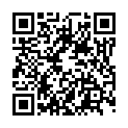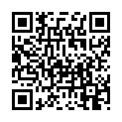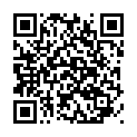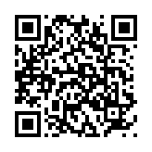
Ответ: царства Бактерии

2. Кто открыл бактерии?
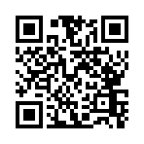
Ответ: Антони ван Левенгук
3. Какие условия необходимы для обитания бактерий?
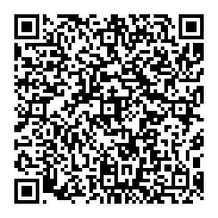
Ответ: для жизни большинства бактерий необходим кислород, температура от 10°C до 40°C, пища и влага.
4. Из чего состоит бактериальная клетка?
Просмотр видеоролика «Строение бактериальной клетки».
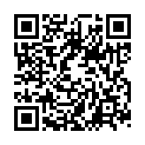
Вы посмотрели видео про строение бактериальной клетки, и я прошу вас ответить на следующие вопросы:
- Бактерии это одноклеточные или многоклеточные организмы?
- Назовите части бактериальной клетки.
- Почему бактерии относят к прокариотам?

- Назовите способ размножения бактерий?
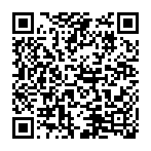
Ответ: бинарное деление

- Как бактерии переносят неблагоприятные условия среды?

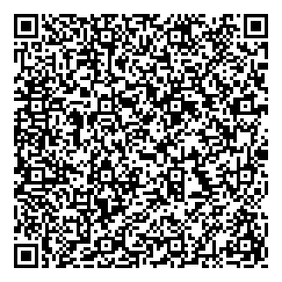
Ответ: Споры бактерий — тельца круглой или овальной формы, которые образуются внутри некоторых бактерий в определенные стадии их существования или при ухудшении условий окружающей среды.
Чем глубже вы изучаете биологию, тем больше вопросов у вас возникает. И на сегодняшнем образовательном квесте мы постарались ответить только на часть из них.
- Заключительная часть
Данная технология направлена на мотивацию ребенка к освоению любой информации, если ее правильно подать. На организационно-мотивационном этапе урока можно использовать QR-коды как предположение:например, о какой теме пойдет речь на уроке? Какой код лишний и почему?
В опросе домашнего задания может быть самостоятельная работа, тест с применением кодов.
При изучении новой темы можно прикрепить QR-коды на стикеры в учебнике и расширить пространство изучаемого параграфа, добавив в ссылки звуковые файлы, дополнительный текст, тем самым сделав любой урок независимым от компьютерного оборудования. В QR-метку помещается текст размером до нескольких страниц, который может содержать гиперссылки. Читать раскодированную метку можно как с экрана, так и с распечатки.
Помимо учебного процесса QR-коды можно использовать в воспитательной работе. С помощь них можно проводить беседы, квест-игры с поиском артефактов, так как такая работа помогает вовлекать учащихся в образовательный процесс и мотивировать на познавательную деятельность.
Технологию QR-кодов можно использовать в методической работе: для проведения семинаров, мастер-классов тренингов, создания информационных стендов и методических недель.
Я думаю, что богатое воображение и фантазия педагога позволит расширить круг возможностей использования QR-кодов.
Такая работа будет привлекать педагогов к использованию новых информационных технологий, а значит повышать уровень освоения информационных компетентностей у учащихся.

- Подведение итогов. Рефлексия.
В заключении предлагаю отсканировать QR-код, который показывает страницу моего персонального сайта в интернете, где Вы можете найти много интересного и полезного для себя.
